Отопитель воздушный Планар 8Д-12
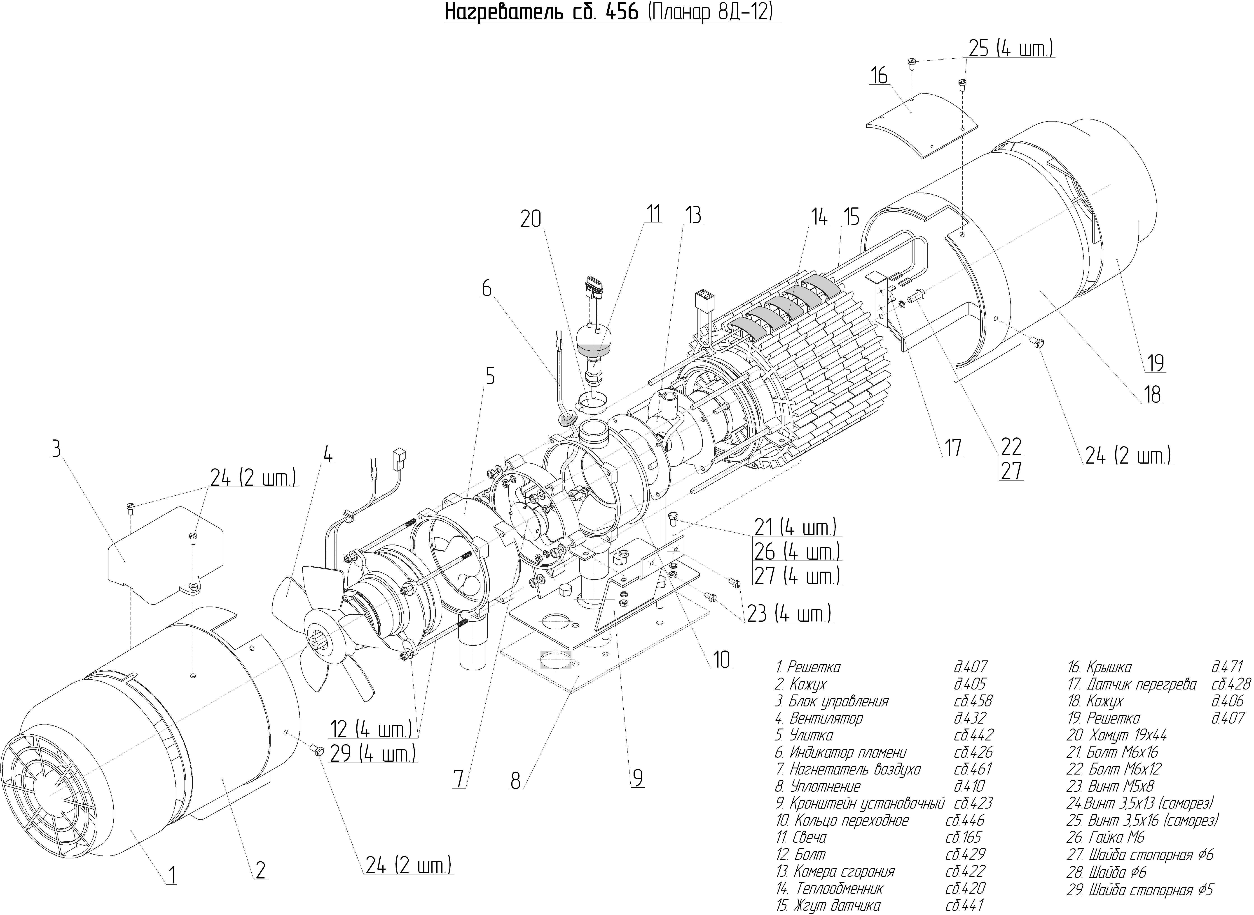
Отопитель воздушный Планар 8Д-24
